Pemisahan Campuran THF-Etanol Menggunakan Extractive Dividing Wall Column (E-DWC)

Juan Christopher, Nanette Litya, Herry Santoso, dan Yansen Hartanto*

Program Studi Teknik Kimia, FTI, Universitas Katolik Parahyangan
Jalan Ciumbuleuit 94, Bandung, Indonesia

*E-mail : yansen_hartanto@unpar.ac.id

Abstract

Distillation is a physical process for the separation of liquid mixtures based on differences in the boiling points of the constituent components. However, simple/usual/conventional distillation not applicable to separating azeotrope system. Therefore, pressure swing distillation, azeotropic distillation, and extractive distillation are some common methods for azeotrope separation. Tetrahydrofuran (THF) and ethanol are widely used as solvents in the chemical industry, however, both THF and ethanol are an azeotrope system. Extractive distillation method should be suitable for this separation. The separation process using extractive distillation used ethylene glycol as their entrainer. This separation method may be suitable for separating THF and ethanol mixture, but the energy consumption was too high. A modified column studied in this work to solve the problem, a dividing wall column (DWC) used to give a wall in a column to reduce the energy consumption and cost saving. The aim/goal of this study is to achieve cheaper/smaller capital cost using Aspen Plus® to do the simulation. The dividing wall column in the simulation approached using three columns that represents the dividing wall column. The result of the simulation gives smaller capital cost by reducing it for 1.36% from conventional distillation. Total annual cost (TAC) obtained from the simulation was $1,271,405.15/year with three years of the payback period.
Keywords : THF, ethanol, extractive dividing wall column

Pendahuluan

Distilasi merupakan suatu proses pemisahan yang paling banyak digunakan di industri. Prinsip pemisahan yang digunakan yaitu berdasarkan perbedaan titik didih tiap komponen. Tidak semua campuran dapat dipisahkan dengan distilasi sederhana dikarenakan terdapat beberapa campuran yang bersifat azeotropik. Salah satu contoh campuran ini yang paling banyak dijumpai ialah tetrahidrofuran-etanol.
THF-etanol merupakan suatu campuran larutan yang membentuk titik minimum-boiling azeotrop pada sistem biner. Senyawa THF banyak digunakan sebagai pelarut pada industri kimia dan farmasi karena sifat kelarutannya yang tinggi. Sedangkan senyawa etanol banyak digunakan sebagai pelarut dan juga sebagai larutan anti bakteri. Campuran THF-etanol banyak ditemukan di industri terutama dalam industri fine chemical dan industri farmasi. Campuran ini banyak dihasilkan dari limbah cair dari proses sintesis monomer kristal cair oleh karena itu perlu dilakukan proses pemisahan campuran THF-etanol.
Pemisahan campuran azeotropik ini dapat dilaksanakan melalui berbagai cara seperti distilasi ekstraktif, distilasi dengan perubahan tekanan (pressure swing distillation) dan distilasi azeotropik. Tetapi dalam pemisahan campuran THF-etanol, tidak dapat dipisahkan langsung dengan metode distilasi biasa sehingga dibutuhkan modifikasi agar larutan yang azeotrop dapat dipisahkan. Menurut Tang (2013), proses pemisahan yang paling ekonomis untuk campuran THF-etanol yaitu dengan menggunakan distilasi ekstraktif. Pelarut/entrainer yang digunakan ialah etilen glikol.
Pada metode extractive distillation dapat dilakukan distilasi dengan komponen ketiga heavy entrainer. Heavy entrainer diumpankan dari atas kolom yang kemudian akan mengikat salah satu komponen dari campuran azeotrop. Campuran baru ini akan keluar dari bagian bawah kolom dan masuk ke kolom kedua di mana pada kolom kedua dilakukan proses pemisahan antara komponen ketiga dengan larutan yang diikatnya. Komponen ketiga kemudian akan diumpankan kembali ke kolom pertama dan ditambahkan make-up solvent untuk digunakan dalam proses pemisahan selanjutnya. Pelarut yang digunakan untuk memisahkan THF-etanol pada metode extractive distillation adalah etilen glikol. Namun pemisahan dengan menggunakan metode extractive distillation memiliki kelemahan di mana energi yang dibutuhkan masih cukup besar sehingga dibutuhkan biaya yang cukup besar dan proses pemisahan menjadi mahal.
Untuk menanggulangi masalah tersebut maka dapat dilakukan modifikasi pada proses distilasi. Pada metode extractive distillation dilakukan modifikasi dengan cara mengubah kolom yang awalnya terdiri dari dua kolom menjadi satu kolom dengan menambahkan sekat pada kolom yang disebut dengan dividing wall column. Dengan penambahan modifikasi ini diharapkan biaya yang digunakan pun berkurang seiring dengan berkurangnya energi dan alat yang dibutuhkan.
Penelitian ini merupakan pengembangan dari penelitian yang sudah ada untuk mengembangkan penggunaan campuran THF-etanol dengan menggunakan optimasi extractive dividing wall column dan sampai saat ini, penelitian ini masih belum dilakukan. Pada desain akan dicoba proses simulasi dari dividing wall column yang didekati oleh pendekatan 3 (tiga) kolom sehingga internal flow bisa menjadi salah satu aspek yang diperhatikan. Optimasi dilakukan oleh peneliti untuk mencari desain terbaik yang dapat memberikan nilai total annual cost yang paling minimum.

Metode Penelitian

Metode penelitian desain dan optimasi extractive dividing wall column pada pemisahan campuran tetrahidrofuran dan etanol bertujuan untuk mengetahui apakah dengan metode dividing wall collumn dapat dihasilkan desain kolom distilasi ekstraktif yang memberikan nilai TAC lebih rendah daripada distilasi ekstraktif konvensional seiring dengan penghematan energi. Tinjauan tersebut didasarkan atas sudut pandang nilai ekonomi dan kemurnian dari suatu produk. Secara garis besar, tahap – tahap penyelesaian dalam melakukan simulasi penelitian ini dapat terbagi atas empat tahap utama, yaitu:
- Optimasi distilasi ekstraktif pada pemisahan THF-etanol;
- Desain awal extractive dividing wall column pada pemisahan THF-etanol;
- Analisa ekonomi dan optimasi desain.
Dalam menganalisis ekonomi dan optimasi desain diperlukan persamaan dalam perhitungan biaya kolom, biaya kondensor, biaya reboiler, dan biaya energi. Persamaannya ialah sebagai berikut:
- Biaya alat
- Biaya kolom distilasi dan kolom recovery
Biaya untuk kolom distilasi terdiri dari biaya tray yang dihitung dari diameter kolom (D_{c}) dan jumlah tray total (N_{T}) dan biaya kolom (capital cost) yang dihitung dari diameter kolom (D_{c}) dan tinggi kolom (L_{c}). Tinggi kolom digunakan aturan 0.73152 (jarak antar tray dalam cm) dari jumlah total kolom. Rumus perhitungan biaya kolom distilasi adalah (Luyben & Yu, 2008)
(1)
(2)
(3)
(4)
- Biaya kondensor dan reboiler
Biaya kondensor dan reboiler didasari oleh beban kondensor dan reboiler yang akan mempengaruhi luas area penukar panasnya. Luas area penukar panas pada kondensor ada pada persamaan 5 dan luas area penukar panas pada reboiler ada pada persamaan 6. Biaya total untuk kondensor dan reboiler dapat dihitung dengan persamaan berikut (Luyben & Yu, 2008)
(5)
(6)
di mana:
Kc = 0.852 kW/(K · m²)
K_{R} = 0,568 kW/(K · m²)
∆T_{C} = temperatur refluks drum – 310 K
∆T_{R} = temperatur steam (kukus) – temperatur ruang
(7)
Pada persamaan 7, terdapat perkalian 558,5 berbanding 575 yang berarti suatu nilai atau indeks untuk menjelaskan inflasi yang terjadi pada barang dan jasa yang terkait dengan industri proses kimia yang disebut CEPCI (Chemical Engineering Plant Cost Index). CEPCI pada tahun 2008 adalah 575 dan tahun 2017 sebesar 558,5 (Turton, 2013).

- Biaya energi
Biaya energi diperhitungkan dari jumlah energi yang dibutuhkan selama setahun. Dalam setahun, sistem distilasi beroperasi selama 8000 jam dan energi didapat dari kukus. Terdapat tiga jenis kukus yang digunakan dalam proses yaitu low pressure steam, medium pressure steam, dan high pressure steam. (Luyben & Yu, 2008)
Tabel 1 Harga steam per GJ

Steam | Price / GJ
LP steam (433K) | $ 7.72
MP steam (457 K) | $ 8.22
HP steam (537 K) | $ 9.88

Pada penelitian ini digunakan payback period selama 3 tahun. Setelah diperoleh semua persamaan di atas, maka dapat dihitung nilai total annual cost (TAC) dengan persamaan sebagai berikut:
(8)
Hasil dan Pembahasan

Tujuan utama dari simulasi studi kasus ialah mendapatkan desain Extractive Dividing wall column pada desain distilasi ekstraktif yang telah memenuhi standar parameter yang ditentukan dan membandingkan desain yang paling baik, hemat dan efektif antara distilasi ekstraktif dan Extractive Dividing wall column. Standar parameter yang ditentukan adalah kemurnian pada produk tetrahidrofuran 99,9% dan kemurnian produk etanol sebesar 99,9%. Proses simulasi terdiri dari simulasi awal dan verifikasi kolom distilasi ekstraktif, menentukan desain awal extractive dividing wall column, mengoptimasi extractive dividing wall column dan membandingkan nilai TAC kolom distilasi ekstraktif dan extractive dividing wall column.
Optimasi Distilasi Ekstraktif

Optimasi distilasi ekstraktif dilakukan dengan melakukan pemilihan pelarut yang sesuai untuk mengoptimalkan pemisahan antara THF-etanol dan melakukan simulasi desain distilasi ekstraktif yang bertujuan untuk memvalidasi hasil penelitian sebelumnya yang akan dibandingkan dengan hasil penelitian ini. Apabila hasil simulasi yang dibuat telah menghasilkan profil kolom yang mendekati atau sama dengan penelitian sebelumnya, maka hasil simulasi ini dinyatakan valid dan siap untuk dilakukan perbandingan dengan hasil penelitian ini. Hasil rancangan simulasi distilasi ekstraktif literatur dapat dilihat pada Gambar 1.
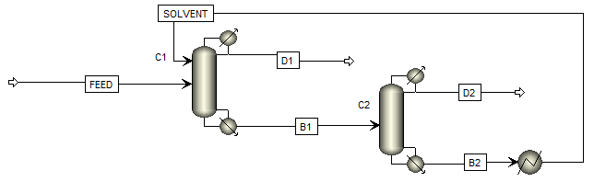

Gambar 1. Simulasi Distilasi Ekstraktif dengan Menggunakan Aspen Plus®

Dari hasil simulasi diperoleh data seperti pada Tabel 2.

Tabel 2. Data Operasi Simulasi Awal Tetrahidrofuran – Etanol dengan Distilasi Ekstraktif
Kriteria | Hasil Simulasi
Kolom 1
Beban reboiler | 1993,82 kW
Beban kondensor | -1580,34 kW
Produk (%-mol)
THF | 99,9
ETANOL | 0,1
ETILEN GLIKOL | 88e-04
Laju alir total (kmol/h) | 50
Kolom 2
Beban reboiler | 1353,51 kW
Beban kondensor | -575,84 kW
Produk (%-mol)
THF | 0,1
Etanol | 99,9
Etilen glikol | 130e-4
Laju alir total (kmol/h) | 50
Desain Awal Extractive Dividing wall column
Desain awal yang dilakukan untuk dividing wall column (DWC) Ekstraktif menggunakan aturan heuristik dengan dilakukan tebakan awal dalam menyimulasikan untuk melakukan desain awal extractive dividing wall column. Dari aturan heuristik tersebut selanjutnya dibuat konfigurasi tiga kolom RADFRAC pada Aspen Plus® yang dapat dilihat pada Gambar 2.

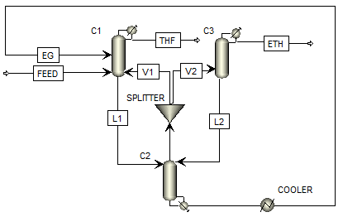

Gambar 2. Desain DWC dengan Menggunakan Tiga Kolom RADFRAC

Persamaan yang digunakan dengan menggunakan aturan heuristik Kiss (2013) sebagai berikut:
- N_{DWC} = 0,8*(N₁+N₂)
- Panjang sekat = 33%-66% dari tinggi kolom
- Beban reboiler pada DWC (Q_{RDWC}) = 0,7*(Q_{R1}+Q_{R2})
- Beban kondensor pada DWC (Q_{CDWC}) = 0,7*(Q_{C1}+Q_{C2})
- Splitter ratio sebesar 0,5

Umpan masuk dari kolom pertama bersamaan dengan pelarut. Pada distilasi ekstraktif digunakan dinding pemisah bagian atas DWC. Dinding pemisah ini digambarkan pada Gambar 2 melalui kolom pertama (C₁) dan kolom ketiga (C₃) sedangkan kolom kedua (C₂) merupakan bagian bawah dari kolom yang di dalamnya tidak dibatasi oleh dinding. Pada kolom pertama dimasukkan data design specification pada Aspen Plus® sesuai dengan aturan heuristik yaitu jumlah tahap sebesar 68 tray dan laju distilasi sebesar 50 kmol/jam serta letak umpan masuk berada pada 39 tray, letak pelarut berada pada 3 tray. Pada kolom ketiga dilakukan proses pemurnian dari etanol di mana umpan berasal dari produk kolom kedua yang masuk dalam splitter dan kemudian dipisahkan menjadi umpan untuk kolom pertama (V₁) dan umpan untuk kolom kedua (V₂). Splitter rasio ditetapkan sebesar 0,5 menuju bagian kiri dari DWC. Design Specification pada kolom ketiga dimasukkan data dengan jumlah tahap sebesar 68 tray dan laju distilasinya sebesar 50 kmol/jam. Pada kolom kedua diumpankan produk kolom pertama berupa cairan (L₁) serta produk dari kolom ketiga yang juga berupa cairan (L₂). Design specification yang dimasukkan pada kolom kedua pada Aspen Plus® yaitu jumlah tahap sebesar 10 tray dengan reboiler duty sebesar 2332.33 kW yang bertekanan operasi 1 atm.
Setelah dijalankan sesuai dengan aturan heuristik, diperoleh galat yang menyatakan bahwa kolom tersebut tidak berada pada neraca massa yang seimbang. Dari hasil tersebut, maka dilakukan modifikasi yaitu dengan mengganti beberapa parameter seperti jumlah tahap dari kolom pertama, kolom kedua dan kolom ketiga serta splitter rasio disesuaikan agar simulasi dapat dijalankan. Dari hasil simulasi didapatkan jumlah tahap kolom pertama dan ketiga sebesar 80 tray dan jumlah tahap kolom kedua sebanyak 10 tray dan rasio splitter sebesar 0.61.
Hasil kemurnian yang didapatkan untuk simulasi ini adalah kemurnian tetrahidrofuran sebesar 76,18% dan kemurnian etanol sebesar 76,17%, maka perlu dilakukan penyesuaian kembali agar dapat tercapainya kemurnian yang diinginkan. Perubahan kemudian dilakukan kembali dengan mengubah convergence pada Aspen Plus® yang semula standard menjadi strongly non-ideal liquid kemudian dilakukan juga perubahan reboiler duty menjadi 3400 kW. Kemudian dilakukan simulasi kembali dengan jumlah tahap dan rasio splitter sama dengan simulasi sebelumnya. Hasil kemurnian yang didapatkan untuk simulasi ini adalah kemurnian tetrahidrofuran sebesar 72,28% dan kemurnian etanol sebesar 72,29%. Karena kemurnian belum tercapai maka dilakukan penyesuaian kembali dengan mengubah rasio splitter menjadi 0,75 dan mengatur jumlah tahap kolom pertama dan ketiga sebesar 70 tray dan kolom kedua sebanyak 10 tray sehingga didapatkan kemurnian yang diinginkan.
Hasil kemurnian yang didapatkan untuk simulasi sudah cukup sesuai dengan apa yang diinginkan yaitu kemurnian tetrahidrofuran 99,8% sebesar dan kemurnian etanol sebesar 99,8%. Agar spesifikasi produk dapat dicapai, digunakan design specification yang digunakan mengatur beban reboiler untuk mencapai kemurnian tetrahidrofuran 99,8%. Namun dari hasil simulasi ini, didapatkan beban reboiler yang cukup besar yaitu 3457,58 kW. Hasil simulasi yang memenuhi kemurnian yang diinginkan disajikan pada Tabel 3. Simulasi tersebut memiliki nilai TAC sebesar $1.353.180,66/tahun. Hasil tersebut kemudian dapat dilanjutkan ke proses optimasi agar didapatkan nilai TAC yang minimum.
Dari hasil simulasi didapatkan data seperti pada Tabel 3.

Tabel 3. Hasil Desain Awal DWC Ekstraktif
Kriteria | Nilai
Rasio refluks 1 | 3,03331362
Rasio refluks 2 | 0,08023267
Beban kondensor 1 | -1673,69 kW
Beban kondensor 2 | -587,503 kW
Beban reboiler | 3457,58 kW
Jumlah tray kolom 1 dan 3 | 70
Jumlah tray kolom 2 | 10
Tetrahidrofuran
Tetrahidrofuran | 0,998
Etanol | 0,00246057
Etilen glikol | 8,24803e-05
Etanol
Tetrahidrofuran | 0,00254321
Etanol | 0,998
Etilen glikol | 4,3201e-26

Optimasi
Optimasi dividing wall column ektraktif dilakukan dengan mengoptimasi variabel jumlah tray kolom 1 dan 3 (N₁₃), jumlah tray kolom 2 (N₂), letak umpan masuk (N_{F}), dan letak solvent masuk (N_{S}). Optimasi dilakukan dengan menggunakan excel dan MultiSimplex agar didapatkan nilai TAC paling minimum. Hasil optimasi dapat dilihat pada Gambar 3, Gambar 4, Gambar 5 dan Gambar 6.

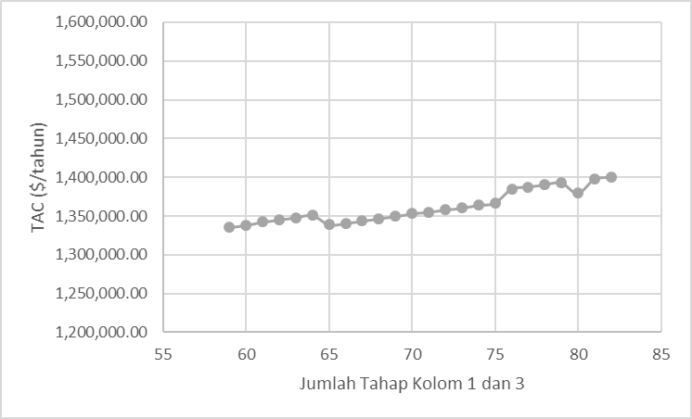

Gambar 3. Pengaruh Variabel Jumlah Tahap Kolom 1 dan 3 Terhadap TAC
Pada Gambar 3, dapat dilihat bahwa jumlah tahap pada trial ke-3 menghasilkan nilai TAC yang paling rendah, sehingga pada optimasi berikutnya dilakukan dengan menggunakan jumlah kolom pertama dan ketiga sebesar 59 tray. Pada optimasi selanjutnya, yaitu optimasi jumlah tray pada kolom kedua, ternyata ditemukan error pada tiap letak kolom pada trial secara sequencial di tiap kolom kedua sehingga jumlah tahap pada kolom pertama dan ketiga diubah menjadi 60 tray berdasarkan nilai TAC terkecil kedua.

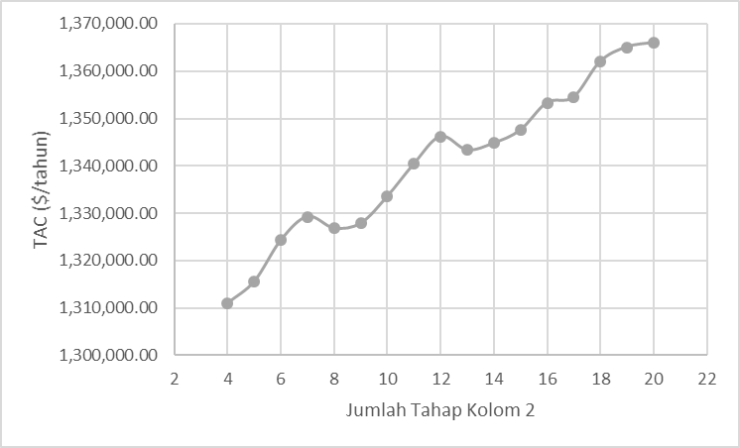

Gambar 4. Pengaruh Variabel Jumlah Tahap Kolom 2 Terhadap TAC

Pada Gambar 4, dapat dilihat bahwa semakin kecil jumlah tahap pada kolom 2 maka nilai TAC akan cenderung semakin kecil. Pada kasus ini, jumlah tahap pada kolom kedua memiliki nilai TAC yang minimum sebanyak 4 tray sehingga untuk selanjutnya, akan digunakan N₂ sebesar 4 tahap.

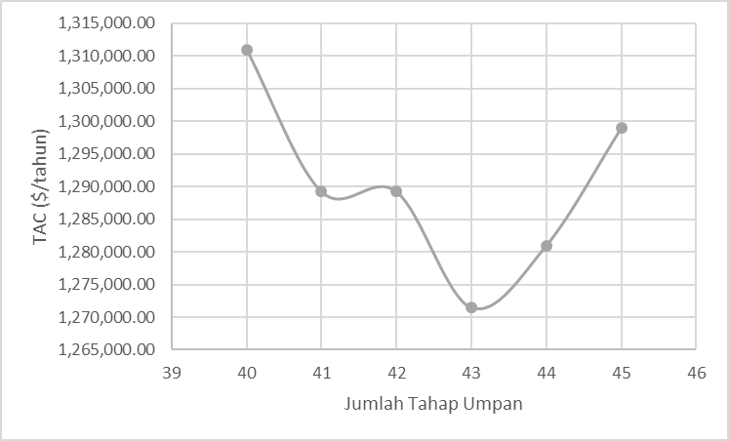

Gambar 5. Pengaruh Variabel Letak Umpan Terhadap TAC

Berdasarkan Gambar 5, dapat dilihat bahwa terjadi penurunan TAC terhadap letak umpan masuk namun terjadi kenaikan kembali ketika telah melewati nilai optimumnya. Nilai TAC paling minimum dihasilkan pada letak umpan masuk pada tahap ke-43 sebesar $1.271.405,15/tahun.

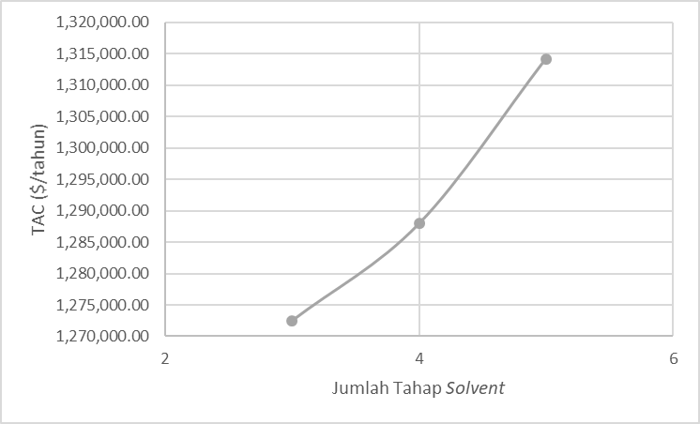

Gambar 6. Pengaruh Variabel Letak Solvent Terhadap TAC

Pelarut masuk ke dalam kolom melalui bagian atas kolom, letak solvent masuk menjadi variabel optimasi lainnya. Pada Gambar 6, dapat dilihat bahwa letak solvent masuk pada tahapan ke-3 sudah menghasilkan nilai TAC yang paling minimum.
Optimasi selanjutnya dilakukan optimasi serempak yang dilakukan dengan bantuan software MultiSimplex agar didapatkan nilai TAC paling minimum. Hasil yang diperoleh dari simulasi secara simultan berupa N₁₃ sebesar 70 tray, N₂ sebesar 10 tray, N_{F} sebesar 42 tray, dan N_{S} sebesar 4 tray dengan nilai TAC sebesar $1.328.660,42/tahun. Hasil ini memberikan hasil nilai TAC yang minimum dibandingkan dengan nilai TAC lainnya. Dari hasil optimasi dengan simpleks dapat dilihat bahwa jumlah tahap kolom pertama dan ketiga dapat dikurangi dari simulasi desain awal yang mencapai kemurnian tetrahidrofuran dan etanol 99,8% sebesar 80 tray ke 70 tray. Pada hasil optimasi juga dapat dilakukan penambahan pada letak umpan masuk dari 39 tray menjadi 42 tray dan letak pelarut dari 3 tray menjadi 4 tray. Apabila dilakukan pengurangan N_{F} lebih lanjut akan mengakibatkan nilai TAC menjadi lebih besar. Hal tersebut dikarenakan jumlah tray yang berkurang tidak sebanding dengan naiknya biaya energi yang mengakibatkan TAC meningkat.
Perbandingan hasil optimasi yang dilakukan baik sequential maupun secara serempak dapat dilihat pada Tabel 4.

Tabel 4. Perbandingan Hasil Optimasi
Kriteria |  | Optimasi Sequential | Optimasi Serempak
N₁₃ |  | 60 tahap | 70 tahap
N₂ |  | 4 tahap | 10 tahap
N_{F} |  | 43 tahap | 42 tahap
N_{S} |  | 3 tahap | 4 tahap
Q_{C1} |  | -1612,6 kW | -1630,93 kW
Q_{C2} |  | -576,558 kW | -572,75 kW
Q_{R} |  | 3376,2 kW | 3400 kW
Capital Cost | $932.183,1 |  | $1.083.632,45
Energy Cost |  | $960.677,45 | $967.449,60
TAC |  | $1.271.405,153/tahun | $1.328.660,42/tahun

Dari data perbandingan dua cara optimasi yang telah dilakukan, didapatkan nilai TAC yang lebih minimum pada optimasi sequential dibandingkan dengan optimasi serempak dengan menggunakan MultiSimplex. Hal ini dikarenakan prosedur simpleks bekerja sendirinya dengan menghilangkan semua solusi-solusi lain yang kurang baik, dan didapat bahwa prosedur yang terbaik menurut prosedur simpleks ada pada N₁₃ sebanyak 70 tahap, N₂ sebanyak 10 tahap, N_{F} sebanyak 42 tahap, dan N_{S} sebanyak 4 tahap. Padahal apabila dikerjakan sesuai dengan sequential, maka didapat yang lebih hemat.
Dari hasil optimasi dividing wall column ekstraktif dapat dibandingkan nilai TAC antara dividing wall column ekstraktif dengan kolom ekstraktif konvensional. Dividing wall column ekstraktif mampu menghemat capital cost sebesar 1,36% namun biaya energi yang dibutuhkan pada DWC ekstraktif lebih besar jika dibandingkan dengan kolom ekstraktif konvensional. Hal ini dikarenakan pada kolom ekstraktif konvensional, beban dari reboiler dapat dibagi dalam dua buah alat sehingga steam atau pemanas yang digunakan dapat terbagi jumlahnya. Pada DWC ekstraktif, reboiler yang digunakan hanya satu sehingga dibutuhkan pemanas yang memiliki kemampuan panas yang cukup tinggi yang mengakibatkan adanya kenaikan biaya energi. Hal ini sebenarnya dapat dihindari dengan menggunakan pemanas jenis lainnya seperti dengan menggunakan heating oil dan sebagainya karena jika digunakan steam, steam yang dibutuhkan merupakan high pressure steam sehingga biayanya sangat mahal.

Kesimpulan

Pada penelitian ini dilakukan studi melalui simulasi untuk mendesain apakah dengan extractive dividing wall column memberikan hasil yang lebih hemat dibandingkan dengan distilasi ekstraktif yang telah dilakukan melalui penelitian sebelumnya. Penelitian ini dilakukan melalui analisis sensitivitas variabel desain seperti jumlah tahap, letak umpan masuk dan letak masukan pelarut untuk memperoleh nilai TAC yang minimum. Hasil dari penelitian ini diperoleh jumlah tahap pada kolom ekstraktif optimum adalah sebanyak 60 tray, jumlah tahap pada kolom reboiler optimum adalah sebanyak 4 tray, jumlah tahap umpan pada kolom optimum adalah sebesar 43 tray dan jumlah tahap stripping pada kolom optimum adalah sebanyak 3 tray. Untuk hasil optimasi melalui sequential optimization diperoleh TAC paling optimum sebesar $1.271.405,15/tahun. Dari hasil perancangan EDWC ini menghasilkan penghematan capital cost sebesar 1,36% tanpa melalui desain dengan aturan heuristik Kiss (2013), sehingga dari penelitian EDWC pada campuran larutan THF-etanol aturan heuristik tidak tepat karena tidak mencapai kemurnian yang diinginkan.

Daftar Notasi

A_{C} Area (luas) pertukaran panas kondensor (m²)
A_{co} Area (luas) pertukaran panas pendingin (m²)
A_{R} Area (luas) pertukaran panas reboiler (m²)
B Laju alir produk bawah (bottom) (kmol/h)
Harga base case alat ($)
D Laju alir produk distilat (kmol/h)
DC Diameter kolom (m)
F Laju alir umpan (kmol/h)
H_{DWC} Panjang sekat pada kolom dividing wall column (m)
HP High pressure steam ($/tahun)
ID Diameter kolom (m)
K_{C} Koefisien perpindahan panas kondensor (kW/(K · m²))
Kco Koefisien perpindahan panas pendingin (kW/(K · m²))
K_{R} Koefisien perpindahan panas reboiler (kW/(K · m²))
L_{C} Panjang kolom pada kondensor (m)
LP Low Pressure Steam ($/tahun)
L_{R} Panjang kolom pada reboiler (m)
N_{m} Jumlah tahap minimum (tray)
N_{F} Jumlah tahap umpan (tray)
N_{R} Jumlah tahap rectifying (tray)
N_{S} Jumlah tahap stripper (tray)
N_{T} Jumlah tahap total (tray)
P Tekanan (atm)
Q_{C} Beban kondensor (kW)
Q_{co} Beban pendingin (kW)
Q_{R} Beban reboiler (kW)
Q_{RDWC} Kerja reboiler pada Dividing wall column (kW)
Q_{CDWC} Kerja kondensor pada Dividing wall column (kW)
T Temperatur kondisi (K)
TAC Total Annual Cost ($/tahun)

Daftar Pustaka

Anonymous. (2011). Fractional Distillation. Retrieved from bbc: bbc.co.uk
Anonymous. (2017). Current Economic Trend : CEPCI. Retrieved from Chemical Engineerin Essentials for the CPI Professional: chemengonline.com
Anton A. Kiss, D. J.-P. (2013). Breaking Azeotropes by Azeotropic and Extractive. Chemical Engineering Transaction, 35, 1279-1284.
Dr. S. Deshmukh, S. (2015). Study of Azeotrope Breaking by Pervaporation. International Journal of Emerging Trend in Engineering and Basic Sciences, 2(2), 153-157.
Edgar, T. F., Himmelblau, D. M., & Lasdon, L. S. (2001). Optimization of Chemical Processes (2nd ed.). New York: McGraw-Hill.
Garrett, D. E. (1989). Chemical Engineering Economics. New York: Van Nostrand Reinhold.
Hao Zhang, Q. Y. (2014). Design and Control of Extractive Dividing-Wall Column for Separating Ethyl Acetate−Isopropyl Alcohol Mixture. Industrial & Engineering Chemistry Research, 1189-1205.
Huang, C. (2008). Separation of binary azeotrope tetrahydrofuran-ethanol by extractive distillation.
J. D. Seader, E. J. (2010). Separation Process Principles, 3rd Edition. John Wiley & Sons.
Ke Tang, P. B. (2012). Separation of Tetrahydrofuran-Ethanol Azeotropic Mixture by Extractive Distillation. Asian Journal of Chemistry, 25, 2774-2778.
Kenneth W. Whitten, R. E. (2000). Chemisty 9ed. US: Saunders College.
Kiss, A. A. (2013). Advance Distillation Technologies : Design, Control and Applications 1ed. United Kingdom: John Wiley and Sons Ltd.
Lan-Yi Sun, X.-W. C.-X.-S. (2011). Implementation of Ethanol Dehydration Using Dividing-Wall Heterogeneous Azeotropic Distillation Column. Sepatation Science and Technology, 1364-1375.
M. A. Schlutz, D. G. (2000). Chemical Engineering Program. Dortmund: Elsevier.
Moore, W. J. (2010). Physical Chemistry. New Jersey: Prentice Hall.
Ömer Yildirim, A. A. (2011). Dividing Wall Columns in Chemical Process Industry: A Review on Current Activities. Separation Purification Technology, 80, 403-417.
Othmer, K. (2006). Encyclopedia of Chemical Technology 4ed. New Jersey: Wiley.
Richard Turton, C. R. (2012). Analysis, Synthesis and Design of Chemical Processes, 2nd Edition. New Jersey: Prentice Hall.
Treyball, R. E. (1981). Mass Transfer Operations. New York: Mc Graw Hill.
William L. Luyben, I.-L. C. (2010). Design and Control of Distillation Systems for Separating Azeotropes. New Jersey: John Wiley & Sons.
Walter, F. (1991). Sequential Simplex Optimization. Florida: CRC Press LLC.
Ying long Wang, P. C. (2014). Extractive distillation and pressure-swing distillation for THF/ethanol separation. J Chem Technol Biotechnol.
Young, S. (1903). Fractional Distillation. Bristol: Macmillan and Co.

Lembar Tanya Jawab

Moderator | : | Lestari Hetalesi Saputri (Politeknik LPP Yogyakarta)
Notulen | : | Diana Sulistyo (UPN “Veteran” Yogyakarta)

1. | Penanya | : | Firdaus Juanda (Univertitas Jambi)
 | Pertanyaan | : | Apakah extractive deviding wall column itu?Apakah lingkup penelitian inihanya mendesain ataukah melakukan optimasi?
 | Jawaban | : | Extractive deviding wall column (E-DWC) merupakan modifikasi dari metode distilasi ekstraktif konvensioanal yang dilakukan dengan cara mengubah kolom distilasi yang awalnya terdiri dari dua kolom menjadi satu koloam dengan menambahkan sekat pada kolom yang disebut sebagai dividing wall colum. Distilasi ekstraktif merupakan salah satu metode yang umum digunakan untuk memisahkan campuran azeotrop (misalnya :campuran antara tetrahidrofuran (THF)-etanol selain pressure swing distilation dan azeotropic distilation.namun demikian pemisahan dengan distilasi ekstraktif konvensional mempunyai kelemahan yaitu energi yang dibutuhkan cukup besar sehingga proses pemisahan menjadi mahal dan biaya (dalam hal ini: total annual cost, TAC) menjadi cukup besar. Sudah cukup banyak penelitian tentang E-DCW tetapi belum ada penelitianyang menerapkannya pada campuran azeotrop THF-etanol. Pemisahan campuran THF-etanol menggunakan E-DCW pada penelitian ini dilakukan dengan menambahkan etilen glikol sebagai pelarut (heavy entrainer). Penelitian ini melinkupi tahap optimasi, dimanaoptimasi dilakukan untuk mencari atau menentukan desain E-DCW terbaik yang dapat memberikan nilai total annual cost yang minimum.
2. | Penanya | : | R. Sochibul Izar (Teknik Kimia UPN “Veteran” Yogyakarta)
 | Pertanyaan | : | Bagaimana gambaran real pada ectractive deviding wall column (EDWC) ini?
 | Jawaban | : | Terdapat konfigurasi 3 kolom pada simulasi EDWC menggunakan ASPEN karena belum pernah ada simulasi gambar ini.

